Установлена 500 000-я система POWERLINK
На выставке в Ганновере в этом году B&R и EPSG поздравили производителя упаковочного оборудования MediSeal, члена KÖRBER MEDIPAK Group, с установкой 500 000-й системы POWERLINK. MediSeal работает в основном в фармацевтической и косметической промышленности. Компания является многолетним партнером B&R, и от ее машин требуется максимальная безопасность, производительность и гибкость.
Для управления движением используются высокопроизводительные полевые шины. "POWERLINK обеспечивает оптимальную синхронизацию приводов – и это решающее преимущество при решении сложных задач управления движением, к которым относятся и наши высокодинамичные упаковочные линии", - заключает Винфрид Холти, специалист НИОКР компании MediSeal.
POWERLINK, впервые представленный в 2001 году, в настоящее время используется более чем 2 500 машиностроителями по всему миру и, благодаря своему открытому исходному коду, является единственным открытым и бесплатным протоколом на рынке.
"Прочие системы на базе сетей промышленнного Ethernet, как правило, предоставляют заурядную синхронизацию", - объясняет Франк Винтер, руководитель представительства B&R в Германии. POWERLINK гарантирует обмен в режиме реального времени данными между узлами при высочайшем уровне синхронизации. И это не зависит от используемой топологии. Производительность POWERLINK является непревзойденной – особенно когда речь идет о синхронизации большого количества сервоосей и каналов ввода/вывода.

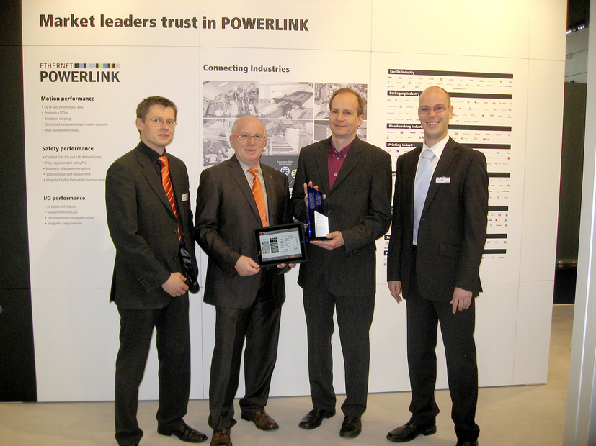
Хольгер Рудольф (B&R, слева), Франк Винтер (Руководитель B&R в Германии, 2-ой слева) и менеджер EPSG Штефан Шёнеггер (справа) вручают памятный приз Винфриду Холти из компании MediSeal, установившей 500 000-ю систему POWERLINK.

О компании B&R
Компания B&R специализируется на инновационных решениях в сфере промышленной автоматизации, а также имеет представительства по всему миру со штаб-квартирой в Австрии. Продукция B&R сочетает в себе уникальные инженерные разработки и передовые технологии, и по праву завоевала международное признание и любовь клиентов. В портфолио B&R всегда найдется комплексное решение практически для любой задачи современной промышленности: автоматизация отдельных машин или целых заводов, продвинутое управление движением, визуализация, встроенные технологии безопасности и многое другое. Технологии промышленной полевой шины POWERLINK и openSAFETY, так же, как и мощная среда разработки Automation Studio являются основой постоянного совершенствования техники автоматизации и успеха компании на рынке. Дух инноваций позволяет компании B&R быть на острие прогресса, превосходя самые смелые ожидания своих клиентов.
Более подробную информацию Вы сможете найти на www.br-automation.com.

